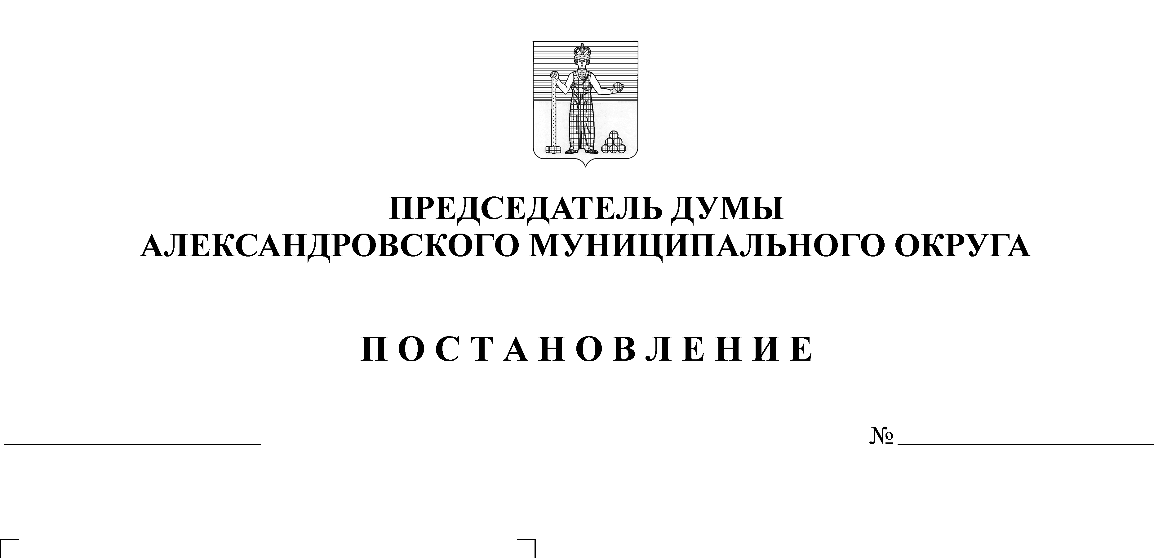
Об утверждении Положения о сообщении отдельными категориями лиц о получении подарка в связи с их должностным положением или исполнением ими должностных обязанностей, сдаче и оценке подарка, реализации (выкупе) и зачислении средств, вырученных от его реализации

37
01.04.2021

В соответствии с пунктом 7 части 3 статьи 12¹ Федерального закона от 25.12.2008г. № 273-ФЗ «О противодействии коррупции», пунктом 5 части 1 статьи 14 Федерального закона от 02.03.2007 г. № 25-ФЗ «О муниципальной службе в Российской Федерации» и в целях реализации положений части 2 статьи 575 Гражданского кодекса Российской Федерации
ПОСТАНОВЛЯЮ:

1. Утвердить Положение о сообщении отдельными категориями лиц о получении подарка в связи с их должностным положением или исполнением ими должностных обязанностей, сдаче и оценке подарка, реализации (выкупе) и зачислении средств, вырученных от его реализации.
2. Разместить настоящее Постановление на сайте aleksraion.ru.

Председатель Думы Л.Н. Белецкая

УТВЕРЖДЕНО
постановлением
председателя Думы
от _01.04.2021_ № _37_

ПОЛОЖЕНИЕ
о сообщении отдельными категориями лиц о получении подарка в связи с их
должностным положением или исполнением ими должностных обязанностей,
сдаче и оценке подарка, реализации (выкупе) и зачислении средств,
вырученных от его реализации

1. Настоящее Положение о сообщении отдельными категориями лиц о получении подарка в связи с их должностным положением или исполнением ими должностных обязанностей, сдаче и оценке подарка, реализации (выкупе) и зачислении средств, вырученных от его реализации (далее – Положение) определяет порядок сообщения лицами, замещающими должности муниципальной службы Думы, председателем Контрольной счетной палаты Александровского муниципального округа (далее - служащие) о получении подарка в связи с протокольными мероприятиями, служебными командировками и другими официальными мероприятиями, участие в которых связано с их должностным положением или исполнением ими должностных обязанностей, порядок сдачи и оценки подарка, реализации (выкупа) и зачисления средств, вырученных от его реализации.
2. В Положении используются следующие понятия:
«подарок, полученный в связи с протокольными мероприятиями, служебными командировками и другими официальными мероприятиями» - подарок, полученный служащим от физических (юридических) лиц, которые осуществляют дарение исходя из должностного положения одаряемого или исполнения им должностных обязанностей, за исключением канцелярских принадлежностей, которые в рамках протокольных мероприятий, служебных командировок и других официальных мероприятий предоставлены каждому участнику указанных мероприятий в целях исполнения им своих должностных обязанностей, цветов и ценных подарков, которые вручены в качестве поощрения (награды);
«получение подарка в связи с должностным положением или в связи с исполнением должностных обязанностей» - получение служащим лично или через посредника от физических (юридических) лиц подарка в рамках осуществления деятельности, предусмотренной должностной инструкцией, а также в связи с исполнением должностных обязанностей в случаях, установленных федеральными законами и иными нормативными актами, определяющими особенности правового положения и специфику профессиональной служебной и трудовой деятельности указанных лиц.
3. Служащие не вправе получать не предусмотренные законодательством Российской Федерации подарки от физических (юридических) лиц в связи с их должностным положением или исполнением ими должностных обязанностей.
4. Служащие обязаны в порядке, предусмотренном настоящим Положением, уведомлять обо всех случаях получения подарка в связи с их должностным положением или исполнением ими должностных обязанностей в муниципальный орган, в котором указанные лица осуществляют трудовую деятельность.
«Муниципальный орган» для служащих - это Дума Александровского муниципального округа (далее – Дума АМО).
5. Уведомление о получении подарка в связи с должностным положением или исполнением должностных обязанностей (далее – уведомление), составленное по форме согласно Приложению к Положению, представляется не позднее 3 рабочих дней со дня получения подарка в аппарат Думы АМО.
К уведомлению прилагаются документы (при их наличии), подтверждающие стоимость подарка (кассовый чек, товарный чек, иной документ об оплате (приобретении) подарка).
В случае, если подарок получен во время служебной командировки, уведомление представляется не позднее 3 рабочих дней со дня возвращения лица, получившего подарок, из служебной командировки.
При невозможности подачи уведомления в сроки, указанные в абзацах первом и втором настоящего пункта, по причине, не зависящей от служащего, оно представляется не позднее следующего дня после ее устранения.
6. Уведомление составляется в двух экземплярах, один из которых возвращается служащему, другой экземпляр направляется в комиссию по списанию финансовых активов, образованную в соответствии законодательством о бухгалтерском учете (далее – комиссия).
7. Подарок, независимо от его стоимости, сдается в аппарат Думы МО, которое принимает его на хранение по акту приема-передачи не позднее 5 рабочих дней со дня регистрации уведомления в соответствующем журнале регистрации.
8. До передачи подарка по акту приема-передачи ответственность в соответствии с законодательством Российской Федерации за утрату или повреждение подарка несет лицо, получившее подарок.
9. В целях принятия в аппарат Думы АМО подарка в порядке, установленном законодательством Российской Федерации, определение его стоимости проводится на основе рыночной цены, действующей на дату принятия к учету подарка, или цены на аналогичную материальную ценность в сопоставимых условиях с привлечением при необходимости комиссии. Сведения о рыночной цене подтверждаются документально, а при невозможности документального подтверждения – экспертным путем.
10. Аппарат Думы АМО обеспечивает включение в установленном порядке принятого к учету подарка, в реестр имущества муниципального образования.
11. Служащий, сдавший подарок, может его выкупить, направив на имя председателя Думы АМО соответствующее заявление не позднее двух месяцев со дня сдачи подарка.
12. Аппарат Думы АМО в течение 3 месяцев со дня поступления заявления, указанного в пункте 11 настоящего Положения, организует оценку стоимости подарка для реализации (выкупа) и уведомляет в письменной форме лицо, подавшее заявление, о результатах оценки, после чего в течение месяца заявитель выкупает подарок по установленной в результате оценки стоимости или отказывается от выкупа.
13. Подарок, в отношении которого не поступило заявление, указанное в пункте 11 настоящего Положения может использоваться Думой АМО с учетом заключения комиссии о целесообразности использования подарка.
14. В случае нецелесообразности использования подарка председатель Думы АМО принимает решение о реализации подарка и проведении оценки его стоимости для реализации (выкупа), посредством проведения предусмотренном законодательством Российской Федерации.
15. В случае если подарок не выкуплен или не реализован, председателем Думы АМО принимается решение о повторной реализации подарка, либо о его безвозмездной передаче на баланс благотворительной организации, либо о его уничтожении в соответствии с законодательством Российской Федерации.
16. Средства, вырученные от реализации (выкупа) подарка, зачисляются в доход бюджета округа в порядке, установленном бюджетным законодательством Российской Федерации.

Приложение 1
к Порядку сдачи, оценки,
и выкупа подарков, полученных в связи с официальными мероприятиями

_________________________________________
_________________________________________
_________________________________________
(должность, ФИО представителя нанимателя)

Уведомление о получении подарка

Настоящим уведомляю о получении мною, ________________________________________________________________________________________________________________________________________,
(ФИО, должность лица, получившего подарок)
в связи с ____________________________________________________________________ ____________________________________________________________________
(наименование протокольного мероприятия, служебной командировки или иного официального мероприятия)
от ____________________________________________________________________
(ФИО, должность либо наименование дарителя)
следующего подарка:

№  п/п | Наименование предмета | Количество предметов | Дата получения | Стоимость в рублях*
1 | 2 | 3 | 4 | 5
1
2
3

Общая стоимость подарка в рублях:* ____________________________________________________________________
____________________________________________________________________
* Заполняется при наличии документов, подтверждающих стоимость подарка.

«____» _____________ 20__г. ______________________________________________________
(подпись, фамилия, инициалы лица, получившего подарок)
______________________________________________________
(ФИО, должность и подпись лица, принявшего уведомление)

Приложение 2
к Порядку сдачи, оценки,
и выкупа подарков, полученных в связи с официальными мероприятиями

Акт сдачи-приема подарка № ______

________________ «____» ____________ 20__г.
(место составления) (дата составления)

В соответствии со статьей 575 Гражданского кодекса Российской Федерации и Федеральным законом от 25 декабря 2008 г. № 273-ФЗ «О противодействии коррупции» муниципальный служащий (лицо, замещающее муниципальную должность) Пермского края ____________________________________________________________________ ____________________________________________________________________
(ФИО, должность лица, получившего подарок)
передал(а) ____________________________________________________________________
____________________________________________________________________
(ФИО, должность материально ответственного лица)
принял следующий подарок:

№  п/п | Наименование предмета | Количество предметов | Дата получения | Стоимость в рублях*
1 | 2 | 3 | 4 | 5
1
2
3

Общая стоимость подарка в рублях:* ________________________________________________________________________________________________________________________________________
* Заполняется при наличии документов, подтверждающих стоимость подарка.

Сдал(а): Принял(а):

________________ ___________________ ___________ _______________
(подпись) (фамилия, инициалы) (подпись) (фамилия, инициалы)

Приложение 3
к Порядку сдачи, оценки,
и выкупа подарков, полученных в связи с официальными мероприятиями

Акт оценки подарка № ______

__________________ «____»_____________ 20__г.
(место составления) (дата составления)

Комиссией в составе ________________________________________________________________________________________________________________________________________
________________________________________________________________________________________________________________________________________
(ФИО, должность каждого члена комиссии)
произведена оценка следующего подарка, полученного в связи с официальным мероприятием:

№  п/п | Наименование предмета | Количество предметов | Дата и номер акта сдачи-приема подарка | Стоимость в рублях
1 | 2 | 3 | 4 | 5
1
2

Общая стоимость подарка в рублях: ____________________________________________________________________

Оценка выполнена на основании:
____________________________________________________________________
____________________________________________________________________
(указываются документы или источники информации, на основании которых выполнена оценка)

Подписи членов комиссии:
_________________ ___________________
(подпись) (фамилия, инициалы)
_________________ ___________________
(подпись) (фамилия, инициалы)
_________________ ___________________
(подпись) (фамилия, инициалы)

Приложение 4
к Порядку сдачи, оценки, и выкупа подарков, полученных в связи
с официальными мероприятиями

Акт возврата подарка № ______

________________ «____»_____________ 20__г.
(место составления) (дата составления)

В соответствии Гражданским кодексом Российской Федерации и Федеральным законом от 25 декабря 2008 г. № 273-ФЗ «О противодействии коррупции» __________________________________________________________ ____________________________________________________________________
(ФИО, должность материально ответственного лица)
выдал(а) _________________________________________________________ ____________________________________________________________________
(ФИО, должность лица, получившего подарок)
получил следующий подарок:

№  п/п | Наименование предмета | Количество предметов | Дата и номер акта оценки подарка | Стоимость в рублях
1 | 2 | 3 | 4 | 5
1
2
3

Общая стоимость подарка в рублях: ________________________________________________________________________________________________________________________________________

Выдал(а): Получил(а):

_______________ ___________________ _____________ _________________
(подпись) (фамилия, инициалы) (подпись) (фамилия, инициалы)

